**Міністерство освіти і науки України**

**Національний технічний університет України**

**“Київський політехнічний інститут ім. Ігоря Сікорського”**

**Факультет прикладної математики**

**Кафедра програмного забезпечення комп’ютерних систем**

**Лабораторна робота № 1**

з дисципліни «Бази даних. Частина 2»

«Вивчення базових операцій обробки XML-документів»

Виконав:

студент групи КП-73

Єрешко Роман Миколайович

Перевірив:

_________________

_________________

_________________

Київ - 2020

*Метою роботи є здобуття практичних навичок створення програм, орієнтованих на обробку XML-документів засобами мови Python.*

*Завдання роботи полягає у наступному:*

1. Виконати збір інформації зі сторінок Web-сайту за варіантом.

2. Виконати аналіз сторінок Web-сайту для подальшої обробки текстової та графічної інформації, розміщеної на ньому.

3. Реалізувати функціональні можливості згідно вимог, наведених нижче.

**Екранні форми:**

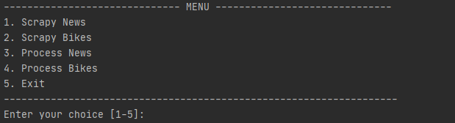

*Рис 1. Початкове меню*

**

*Рис 2. Результат виконання 1 пункту меню*

**

*Рис 3. Результат виконання 2 пункту меню*

*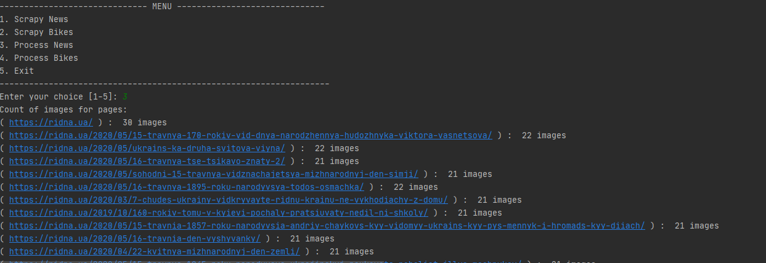Рис 4. Результат виконання 3 пункту меню*

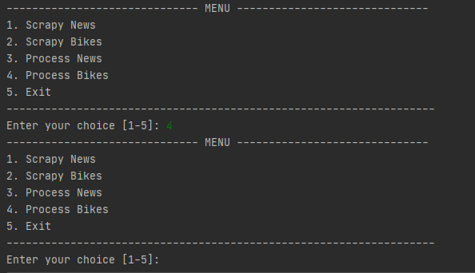

*Рис 5. Результат виконання 4 пункту меню*

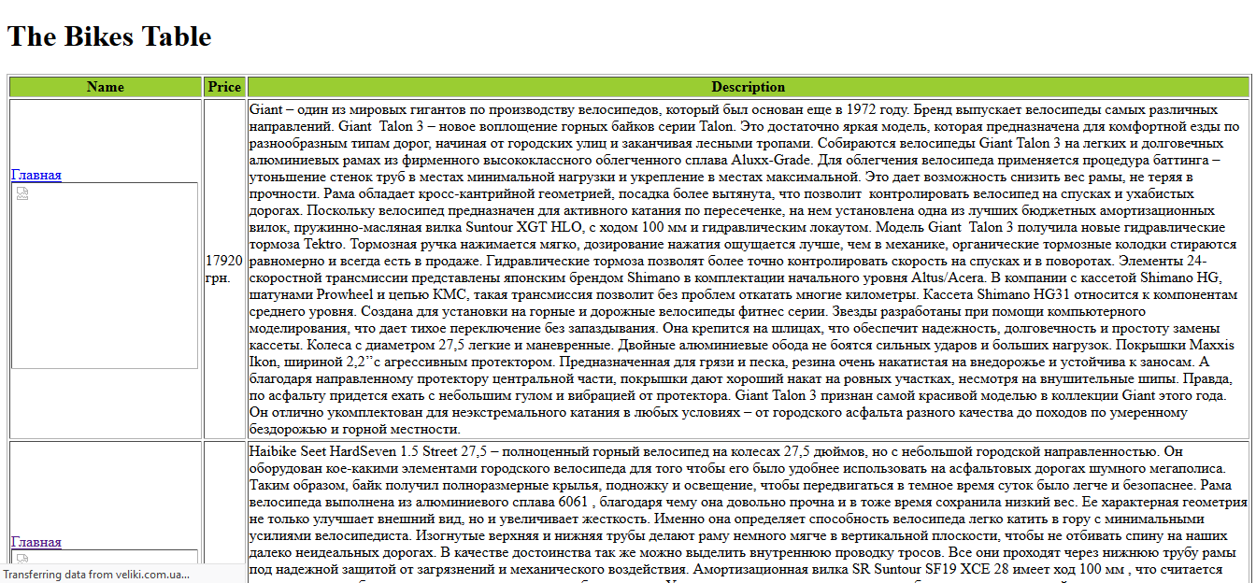

*Рис 6. Візуалізація створеної XHTML таблиці*